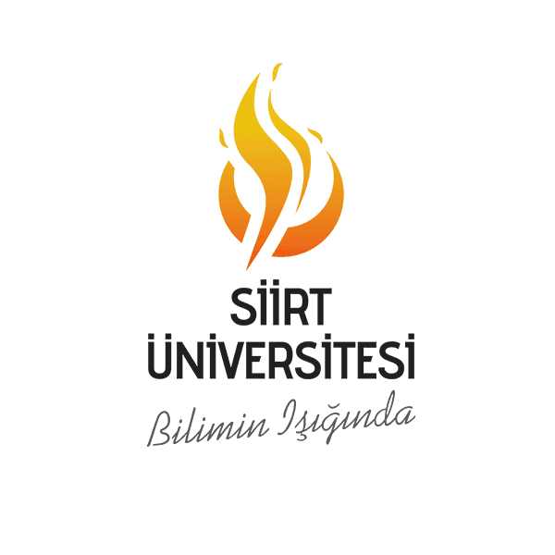

SİİRT ÜNİVERSİTESİ
SAĞLIK BİLİMLERİ FAKÜLTESİ

2026-2027 AKADEMİK YILI
ORYANTASYON ÖĞRENCİ EL KİTABI

Sağlık Bilimleri Fakültesi Kalite Komisyonu ve Eğitim-Öğretim Komisyonu
işbirliğiyle hazırlanmıştır

Kezer Yerleşkesi, Veysel Karani Mah. Üniversite Cad. No:1
56100 Merkez / SİİRT • saglik.siirt.edu.tr

İÇİNDEKİLER
Sunuş 3
Oryantasyon Haftası Kontrol Listesi 4
1. Siirt Üniversitesi Hakkında 5
2. Üniversite Yönetimi 6
3. Sağlık Bilimleri Fakültesi 7
4. Hemşirelik Bölümü 11
5. Eğitim-Öğretim ve Değerlendirme Sistemi 14
6. Öğrenci İşleri ve Akademik Takvim 17
7. Uluslararası Öğrenci Hareketliliği 18
8. Merkez Kütüphane 19
9. Sağlık, Barınma ve Beslenme Hizmetleri 20
10. Engelsiz Üniversite Birimi ve Özel Gereksinimli Öğrenci Hizmetleri 21
11. Spor ve Sosyal Yaşam 23
12. Dilek, Öneri, Şikâyet ve Disiplin 25
13. İletişim Bilgileri 26
14. Sıkça Sorulan Sorular 27
Ek: Hızlı Başvuru Kartı 28

SUNUŞ
Sevgili Öğrenciler,
Siirt Üniversitesi Sağlık Bilimleri Fakültesi ailesine hoş geldiniz. Üniversite yaşamının ilk adımını attığınız bu süreçte, akademik ve sosyal hayata sağlıklı bir uyum sağlamanıza yardımcı olmak amacıyla bu oryantasyon el kitabı hazırlanmıştır.
Bu kitapçıkta; üniversitemizi ve fakültemizi tanıtan bilgilerin yanı sıra, eğitim-öğretim ve sınav sistemine, öğrenci haklarına ve yükümlülüklerine, kampüs olanaklarına, uluslararası değişim programlarına ve size destek olacak birim ve kişilere ilişkin pratik bilgiler yer almaktadır.
El kitabını dikkatlice inceleyerek üniversite yaşamına daha kolay uyum sağlayabilir, haklarınızı ve sorumluluklarınızı daha iyi tanıyabilirsiniz. Aklınıza takılan her konuda danışman öğretim üyeleriniz, bölüm sekreterliği ve fakülte idari birimleri size yardımcı olmaktan memnuniyet duyacaktır.
Bugün öğrenci, yarın sağlık kahramanı olacak sizleri aramızda görmekten büyük mutluluk duyuyoruz. Başarı, sağlık ve mutluluk dolu bir eğitim-öğretim yılı dileriz.

Siirt Üniversitesi
Sağlık Bilimleri Fakültesi Dekanlığı

ORYANTASYON HAFTASI KONTROL LİSTESİ
Üniversite yaşamınızın ilk haftasında aşağıdaki adımları tamamlamanız, sonraki süreçte işlerinizi kolaylaştıracaktır.
# | Yapılacaklar
1 | Öğrenci Bilgi Sistemi (OBS) hesabınıza giriş yapın ve bilgilerinizi kontrol edin.
2 | Üniversite e-posta adresinizi ve varsa uzaktan eğitim/otomasyon şifrelerinizi öğrenin.
3 | Sınıf/şube danışmanınızla tanışın ve iletişim bilgilerini not edin.
4 | Fakülte binasını, dersliklerinizi, kantini ve idari birimleri tanıyın.
5 | Merkez Kütüphaneye ve/veya bölüm kütüphanesine kayıt olun.
6 | Mediko-Sağlık Biriminin yerini ve sunduğu hizmetleri öğrenin.
7 | İlgi duyduğunuz öğrenci topluluklarını ve spor branşlarını araştırın.
8 | Akademik takvimi inceleyerek dönem içindeki önemli tarihleri not edin.
9 | Sınav ve değerlendirme sistemini (Bölüm 5) dikkatlice okuyun.
10 | Barınma, ulaşım ve beslenme ile ilgili planınızı netleştirin.
11 | Fakülte ve üniversitenin resmî web sitelerini ve sosyal medya hesaplarını takibe alın.

Bu listeyi tamamladıktan sonra üniversite yaşamına çok daha hazırlıklı başlayacaksınız. Herhangi bir adımda yardıma ihtiyaç duyarsanız danışmanınıza veya bölüm sekreterliğine başvurmaktan çekinmeyiniz.

SİİRT ÜNİVERSİTESİ HAKKINDA

Sayılarla Siirt Üniversitesi
Bilgi | Değer
Kuruluş Tarihi | 29.05.2007 (5662 sayılı Kanun)
Rektör | Prof. Dr. Nihat ŞINDAK
Üniversite Türü | Devlet
Öğrenim Dili | Türkçe
Yerleşkeler | Kezer, Şehir Merkezi, Eruh ve Kurtalan Yerleşkeleri
Fakülte Sayısı | 10
Yüksekokul Sayısı | 3
Meslek Yüksekokulu Sayısı | 6
Enstitü Sayısı | 4
Araştırma Merkezi Sayısı | 21
Toplam Program Sayısı | 157
Toplam Öğrenci Sayısı | 19.556
Toplam Akademik Personel | 681
Toplam İdari Personel | 310

Misyonumuz ve Vizyonumuz
Misyonumuz
Öğrenci merkezli yaklaşımla eleştirel ve yaratıcı bireyler yetiştirmenin yanı sıra, yürüttüğü Ar-Ge faaliyetleri ile başta tarım ve hayvancılık olmak üzere bölgenin ve ülkenin ekonomik, sosyal ve kültürel gelişimine katkı sağlamaktır.

Vizyonumuz
Bölgesel ve ulusal kalkınmayı önceleyen faaliyetlerle sürdürülebilir toplum inşasına katkı sağlayan uluslararası bir üniversite olmaktır.

Kısa Tarihçe
Siirt Üniversitesi, 29 Mayıs 2007 tarih ve 26536 sayılı Resmî Gazete'de yayımlanarak yürürlüğe giren 5662 sayılı Kanun ile aynı dönemde kurulan 17 yeni üniversiteden biri olarak kurulmuştur. Üniversitemiz; Kezer, Şehir Merkezi, Eruh ve Kurtalan yerleşkelerinde yapılanmış olup, 10 fakülte, 3 yüksekokul, 6 meslek yüksekokulu, 4 enstitü ve 21 araştırma merkezi bünyesinde, aralarında yabancı uyruklu öğrencilerin de bulunduğu geniş bir öğrenci topluluğuna eğitim vermektedir.

ÜNİVERSİTE YÖNETİMİ
Siirt Üniversitesi'nin üst yönetimi; Rektör, Rektör Yardımcıları ve Genel Sekreterlikten oluşmaktadır.

Rektör
Prof. Dr. Nihat ŞINDAK

Rektör Yardımcıları
- Prof. Dr. Cemalettin ERDEMCİ
- Prof. Dr. Fevzi HANSU
- Prof. Dr. Tekin ŞAHİN

Genel Sekreter
- Abdulkadir IŞIK

Üst Yönetim Kurulları
Üniversitemizin akademik karar organı Senato, idari ve mali kararların alındığı organı ise Üniversite Yönetim Kuruludur. Fakültemiz düzeyinde ise Fakülte Kurulu ve Fakülte Yönetim Kurulu, dekanlığa bağlı olarak eğitim-öğretim ve idari süreçlere ilişkin kararları almaktadır. Fakültemizin güncel organizasyon şemasına fakülte web sitesi üzerinden ulaşabilirsiniz.
Fakülte Organizasyon Şeması: https://saglik.siirt.edu.tr/dosya/personel/organizasyon-semasi-son-siirt-202065161716623.pdf

SAĞLIK BİLİMLERİ FAKÜLTESİ

Tarihçe
Fakültemizin kökleri, 1963 yılında Sağlık ve Sosyal Yardım Bakanlığına bağlı olarak, ilkokul sonrası 3 yıllık eğitime dayalı “Sağlık Okulu” adı altında köy ebesi ve hemşire yardımcısı yetiştirmek üzere açılmasına dayanmaktadır. Okul, 1979-1980 öğretim yılında ortaokula dayalı, 1980-1982 yılları arasında 2 yıl uygulamaya dayalı 4 yıllık Sağlık Meslek Lisesine, 1982-1983 öğretim yılında ise Ebelik Bölümüne dönüştürülmüştür.
1996-1997 öğretim yılında Sağlık Bakanlığı ile Yükseköğretim Kurulu Başkanlığı arasında yapılan protokol gereği Sağlık Liseleri 4 yıllık Sağlık Yüksekokuluna dönüştürülmüş ve 1997-1998 öğretim yılında öğrenci alınmaya başlanmıştır. 29.05.2007 tarihli 5662 sayılı Kanunla kurulan Siirt Üniversitesi'ne bağlanan okulumuz, 08.05.2020 tarihli ve 2504 sayılı Cumhurbaşkanı Kararı ile kapatılmış, aynı kararla Üniversitemiz bünyesinde “Sağlık Bilimleri Fakültesi” kurulmuştur.
Bugün fakültemiz; Hemşirelik, İş Sağlığı ve Güvenliği, Fizyoterapi ve Rehabilitasyon, Beslenme ve Diyetetik ile Ebelik bölümleriyle eğitim-öğretim faaliyetlerini sürdürmektedir.

Misyonumuz
Misyonumuz
Birey, aile ve toplumun sağlığını korumak, geliştirmek ve sürdürmek için, bilimsel yaklaşımlar doğrultusunda; eğitim, uygulama, araştırma, yönetim ve liderlik rollerini etkin şekilde kullanabilen, eleştirel ve olumlu düşünce gücüne sahip sağlık personeli yetiştirmektir.

Vizyonumuz
Vizyonumuz
Öğrencileri, öğretim elemanları, eğitim programları ve araştırmaları ile model oluşturan; ulusal ve uluslararası düzeyde tanınan ve tercih edilen lider bir eğitim kurumu olmaktır.

Fakülte Yönetimi
Dekan
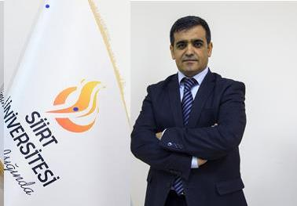 | Prof. Dr. Cafer SAKA  Dekan

Dekan Yardımcıları
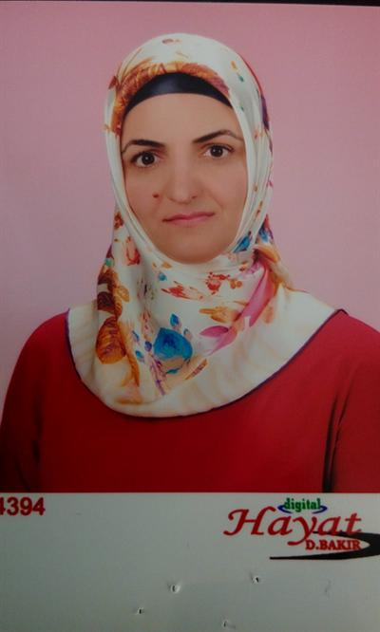 | Doç. Dr. Zeliha BÜYÜKBAYRAM GENÇ  Dekan Yardımcısı

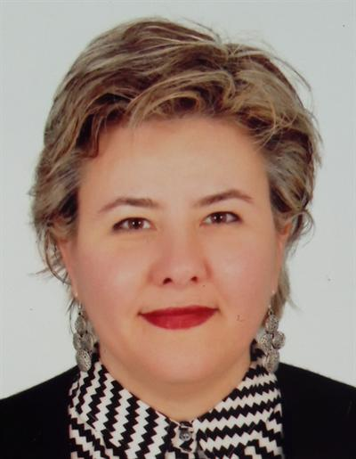 | Dr. Öğr. Üyesi Simla ERASLAN  Dekan Yardımcısı

Fakülte Sekreteri
 | Tacettin ERDEN  Fakülte Sekreteri

İdari Personelimiz
- Sefer ERDEMCİ
- Hacı YILMAZ
- Mehmet Şakir AYDIN
- Sıddık ÖZER
- Ali KAMEL
- Veysi EVİN
- Faraç KARACA
- Fatma ARSLAN
- Sabahattin ŞEN

Bölümlerimiz
Sağlık Bilimleri Fakültesi bünyesinde beş bölüm yer almaktadır. Aşağıda her bölümün kısa tanıtımına ve web adresine yer verilmiştir; bölümlerle ilgili ayrıntılı bilgiye ilgili bölüm web sitesinden ulaşabilirsiniz.

Hemşirelik Bölümü
Bireyin, ailenin ve toplumun sağlığını koruma, geliştirme ve hastalık durumunda bakım verme rollerini üstlenecek hemşireler yetiştirir. Bu el kitabının 4. Bölümü, Hemşirelik Bölümüne ayrıntılı olarak yer vermektedir.
Web: http://hemsirelik.siirt.edu.tr/

İş Sağlığı ve Güvenliği Bölümü
Çalışma ortamlarında iş kazalarını ve meslek hastalıklarını önlemeye yönelik risk değerlendirmesi, denetim ve eğitim faaliyetlerini yürütecek iş güvenliği uzmanı adaylarını yetiştirir.
Web: http://isg.siirt.edu.tr/

Fizyoterapi ve Rehabilitasyon Bölümü
Hareket sistemi ile ilgili doğuştan veya sonradan ortaya çıkan fonksiyon kayıplarının değerlendirilmesi, tedavisi ve rehabilitasyonu alanında görev yapacak fizyoterapistler yetiştirir.
Web: https://fizyoterapirehabilitasyon.siirt.edu.tr

Beslenme ve Diyetetik Bölümü
Toplumun ve bireylerin sağlıklı beslenme alışkanlığı kazanmasına, hastalıklarda tıbbi beslenme tedavisinin planlanmasına katkı sağlayacak diyetisyenler yetiştirir.
Web: https://beslenmediyetetik.siirt.edu.tr

Ebelik Bölümü
Gebelik, doğum ve lohusalık döneminde anne ve bebek sağlığının izlenmesi, korunması ve geliştirilmesi alanında bakım verecek ebeleri yetiştirir.
Web: https://ebelik.siirt.edu.tr

Fakülte Binası ve Eğitim Ortamları
Fakültemizin dersliklerinde güncel görsel-işitsel donanımlar bulunmakta olup, öğrencilerimiz ders aralarında fakülte kantininde vakit geçirebilmektedir.
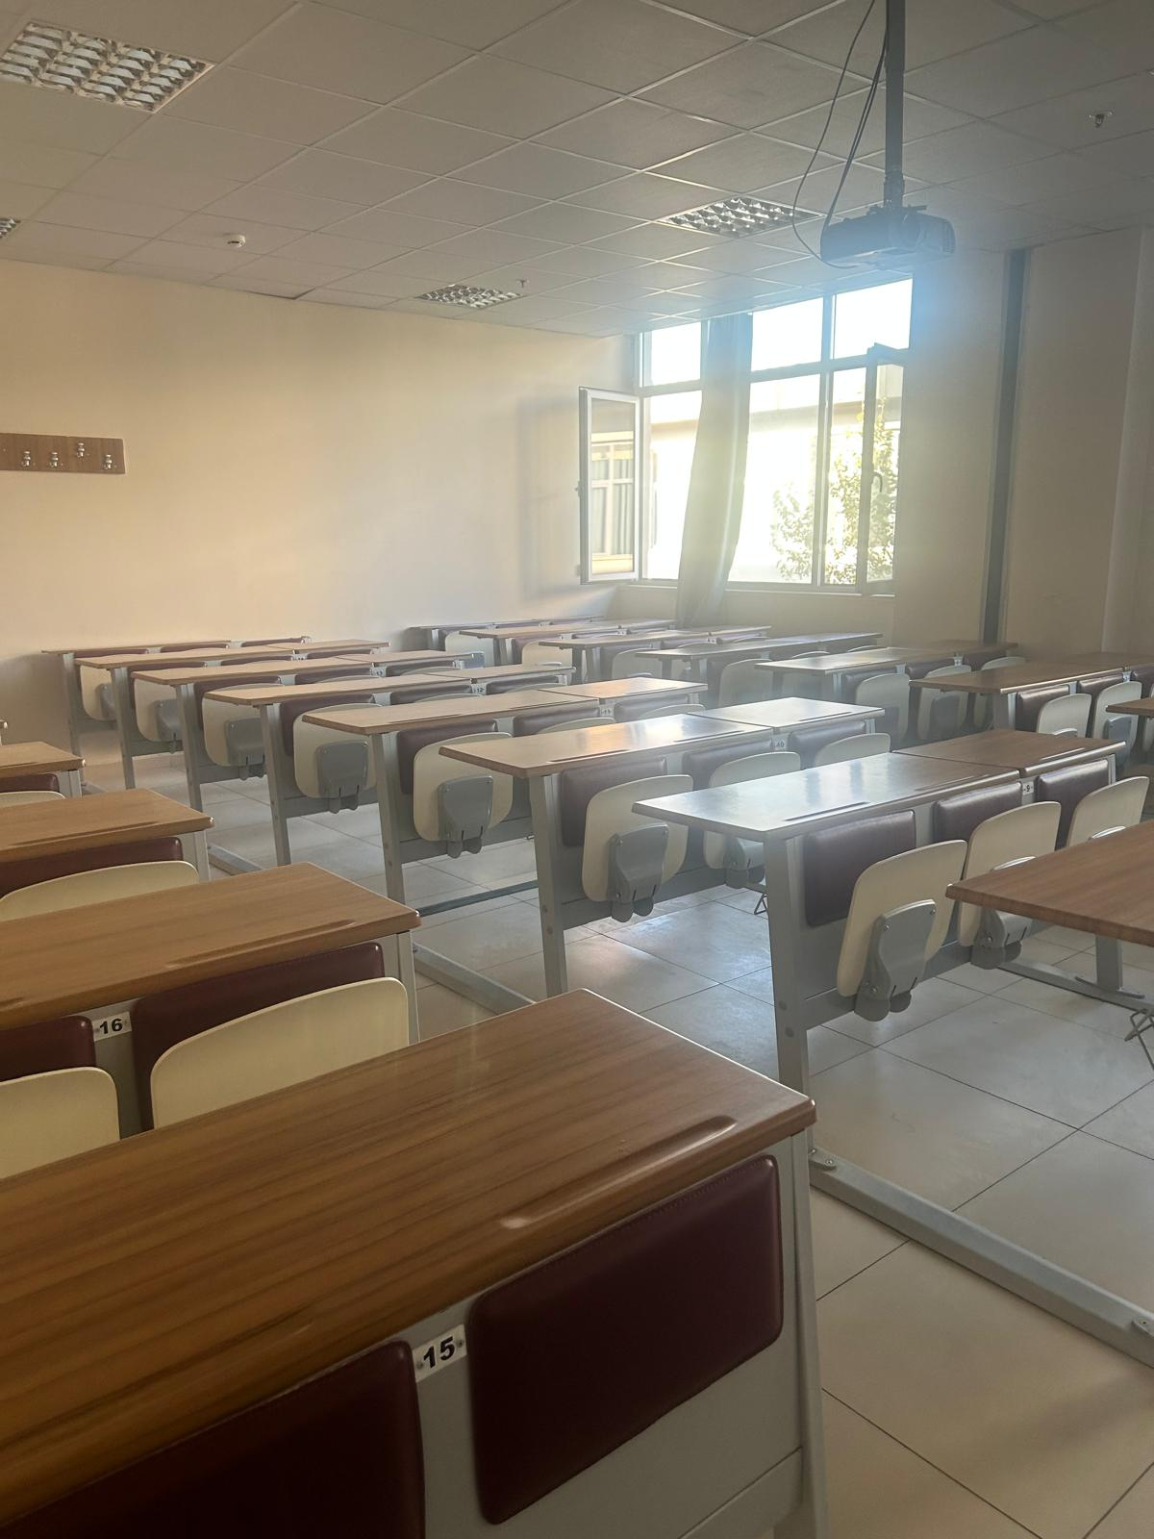
Fakültemizden bir derslik
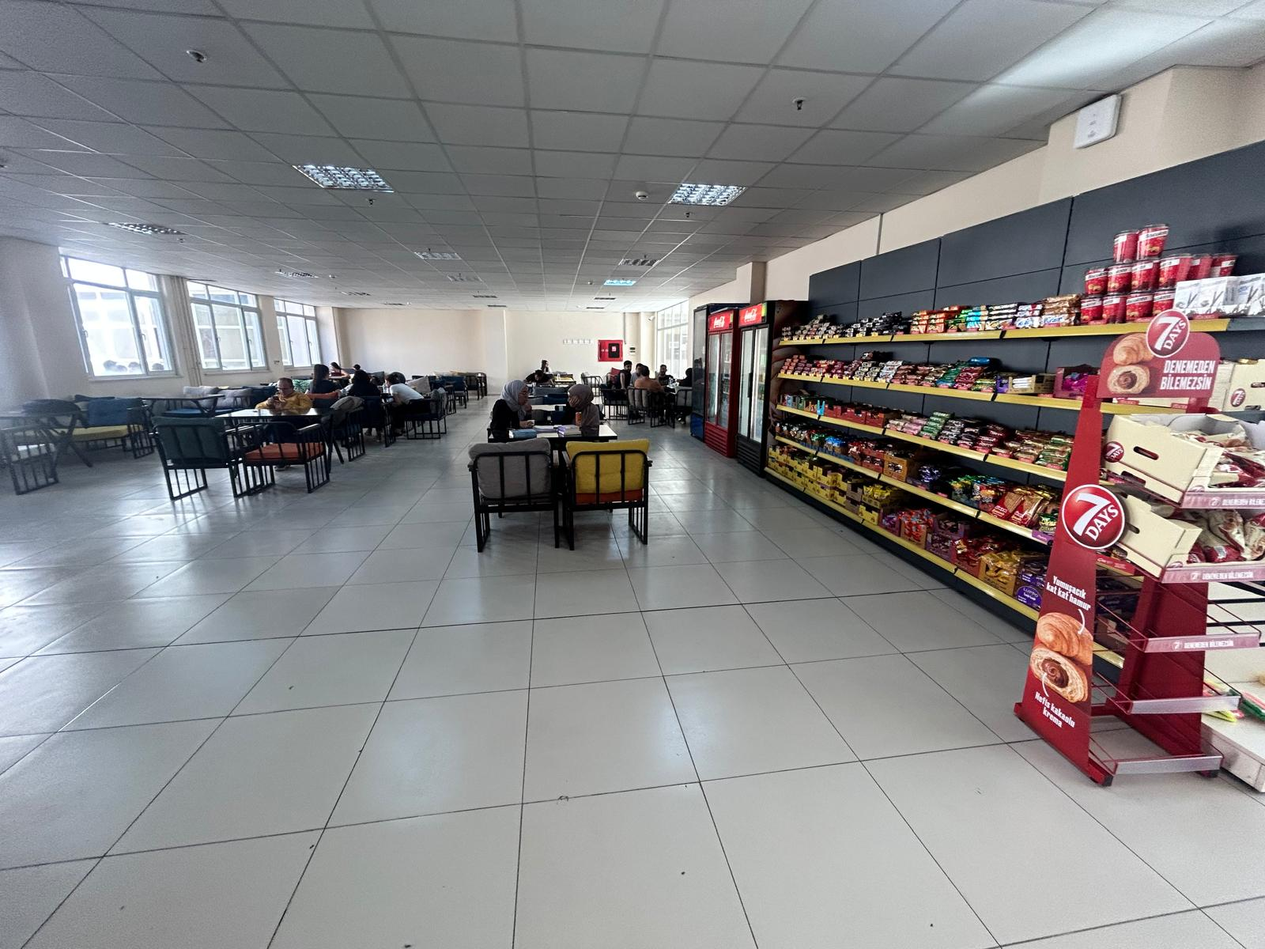
Öğrenci kantini
Hemşirelik Bölümü meslek dersi klinik uygulamaları başta Siirt Eğitim ve Araştırma Hastanesi olmak üzere il genelindeki sağlık kuruluşlarında; Halk Sağlığı Hemşireliği dersi saha uygulamaları ise İl Sağlık Müdürlüğü'ne bağlı Aile Sağlığı Merkezlerinde yürütülmektedir.

Fakülte İletişim Bilgileri
Bilgi | Değer
Adres | Kezer Yerleşkesi, Veysel Karani Mah. Üniversite Cad. No:1, 56100 Merkez/SİİRT
Telefon | 0 (484) 212 11 10 (Santral dahili: 4056 — Öğrenci İşleri: 4058 / 4059)
E-posta | syo@siirt.edu.tr
Web | saglik.siirt.edu.tr

HEMŞİRELİK BÖLÜMÜ

Hemşirelik Mesleği
Hemşirelik Bölümü lisans programını başarıyla tamamlayan öğrenciler “Hemşire” unvanı almaya hak kazanır. Mezunlarımız;
- Birinci, ikinci ve üçüncü basamak sağlık hizmeti veren kamu ya da özel sektöre ait kurumlarda klinik hemşiresi, yönetici hemşire ve eğitim hemşiresi olarak,
- Okul sağlığı hemşiresi, iş yeri hemşiresi ve evde bakım hemşiresi olarak
istihdam edilebilmektedir. Lisans eğitimini başarıyla tamamlayan hemşireler; ALES sınavından geçerli not almaları ve yeterli düzeyde İngilizce bilgisine sahip olmaları koşuluyla lisansüstü (yüksek lisans/doktora) programlarında öğrenim görebilir, alanında “uzman hemşire” statüsünde çalışabilir, hemşirelik eğitimi ve araştırma alanında akademisyen olarak görev alarak kariyer yapma imkânı bulabilirler.

Bölüm Başkanı
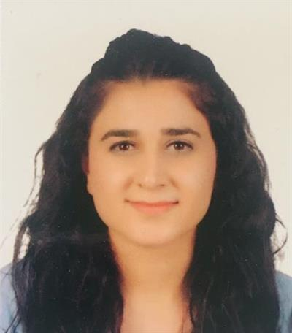 | Doç. Dr. Sidar GÜL  Hemşirelik Bölüm Başkanı

Akademik Kadromuz
Unvan / Ad Soyad | Görevi
Prof. Dr. Cafer SAKA | Dekan
Doç. Dr. Hasan KARAGEÇİLİ | Öğretim Üyesi / Erasmus Koordinatörü
Doç. Dr. Meyreme AKSOY | Öğretim Üyesi
Doç. Dr. Zeliha BÜYÜKBAYRAM GENÇ | Dekan Yardımcısı
Doç. Dr. Sidar GÜL | Bölüm Başkanı
Dr. Öğr. Üyesi Nevin DOĞAN | Öğretim Üyesi
Dr. Öğr. Üyesi Simla ERASLAN | Dekan Yardımcısı
Dr. Öğr. Üyesi Abdullah BEYHAN | Öğretim Üyesi
Dr. Öğr. Üyesi Hasan SARITAŞ | Öğretim Üyesi
Dr. Öğr. Üyesi Ayşe ARICIOĞLU SÜLÜN | Öğretim Üyesi
Dr. Öğr. Üyesi Emral GÜLÇEK | Öğretim Üyesi
Dr. Öğr. Üyesi Özcan ÖZDEMİR | Öğretim Üyesi
Öğr. Gör. Dilcan EREN | Öğretim Görevlisi
Öğr. Gör. Serap DİRİKOLU | Öğretim Görevlisi
Arş. Gör. Dr. Veysel ALKIN | Araştırma Görevlisi
Arş. Gör. İrem KOÇAK | Araştırma Görevlisi
Arş. Gör. Züleyha SÖNMEZ | Araştırma Görevlisi
Arş. Gör. Enes YÖRDEM | Araştırma Görevlisi

Bölümler ve Öğretim Elemanları

Hemşirelik Esasları
- Doç. Dr. Meyreme AKSOY
- Dr. Öğr. Üyesi Nevin DOĞAN
- Arş. Gör. İrem KOÇAK

İç Hastalıkları Hemşireliği
- Doç. Dr. Zeliha BÜYÜKBAYRAM GENÇ
- Arş. Gör. Enes YÖRDEM

Cerrahi Hastalıkları Hemşireliği
- Dr. Öğr. Üyesi Hasan SARITAŞ
- Arş. Gör. Züleyha SÖNMEZ

Doğum ve Kadın Hastalıkları Hemşireliği
- Doç. Dr. Sidar GÜL

Psikiyatri Hemşireliği
- Dr. Öğr. Üyesi Özcan ÖZDEMİR
- Dr. Öğr. Üyesi Simla ERASLAN

Çocuk Sağlığı ve Hastalıkları Hemşireliği
- Dr. Öğr. Üyesi Ayşe ARICIOĞLU SÜLÜN

Halk Sağlığı Hemşireliği
- Dr. Öğr. Üyesi Abdullah BEYHAN
- Dr. Öğr. Üyesi Emral GÜLÇEK
- Arş. Gör. Veysel ALKIN

Öğretim Görevlileri
- Öğr. Gör. Dilcan EREN
- Öğr. Gör. Serap DİRİKOLU

Bölüm Sekreteri
- Tacettin ERDEN

1. Sınıf Danışmanlarınız
Şube | Danışman
1-A | Doç. Dr. Sidar GÜL
1-B / 1-C | Arş. Gör. İrem KOÇAK

Ders programınız, danışmanlık görüşmeleriniz ve akademik süreçlerinizle ilgili her türlü soru için öncelikle sınıf danışmanınıza başvurabilirsiniz.

EĞİTİM-ÖĞRETİM VE DEĞERLENDİRME SİSTEMİ
Bu bölümde yer alan bilgiler, Siirt Üniversitesi Ön Lisans ve Lisans Eğitim-Öğretim ve Sınav Yönetmeliği esas alınarak özetlenmiştir. Bağlayıcı ve güncel hükümler için yönetmeliğin tam metnine başvurulmalıdır.

Sınav Türleri ve Not Hesaplama
Eğitim-öğretim döneminde; ara sınav (vize), yarıyıl sonu (final) sınavı, mazeret sınavı, bütünleme sınavı ve uygulama sınavları yapılır. Sınavlar yazılı, sözlü veya hem yazılı hem sözlü olarak, basılı ya da elektronik ortamda ve/veya uygulamalı olarak yapılabilir.
Genel Not Ortalaması Nasıl Hesaplanır?
1 Vize sınavı, toplam puanın %40'ını; 1 final sınavı ise toplam puanın %60'ını oluşturur. Vize (%40) + Final (%60) = Genel Not Ortalaması. Genel not ortalamasından CD ve altı not alınan dersler için 1 bütünleme sınavına girme hakkı bulunmaktadır; bütünleme sınavına girenler için alınan son not geçerli sayılır.

Mazeret Sınavı
- Ara sınava giremeyen öğrencilerden haklı ve geçerli mazeretleri ilgili Fakülte Yönetim Kurulunca kabul edilenler, ara sınav haklarını aynı yarıyıl içinde belirlenen gün, yer ve saatte kullanır.
- Mazeret sınavları için ikinci bir mazeret sınavı açılmaz.
- Yarıyıl sonu (final) sınavları için mazeret sınavı açılmaz.

Ders Harf Notları ve Katsayıları
Not Aralığı | Harf Notu | Katsayı | Derece
90-100 | AA | 4,00 | Geçer
86-89 | AB | 3,75 | Geçer
81-85 | BA | 3,33 | Geçer
76-80 | BB | 3,00 | Geçer
70-75 | BC | 2,75 | Geçer
65-69 | CB | 2,33 | Geçer
60-64 | CC | 2,00 | Geçer
57-59 | CD | 1,75 | Koşullu Geçer
54-56 | DC | 1,33 | Koşullu Geçer
50-53 | DD | 1,00 | Koşullu Geçer
0-49 | FF | 0,00 | Geçmez
— | F1 | — | Geçmez, Devamsız
— | F2 | — | Geçmez, Sınava Girmedi
— | G | — | Geçer (Kredisiz Dersler)
— | K | — | Geçmez (Kredisiz Dersler)
— | M | — | Geçer (Muaf Edilen Dersler)

Devam Zorunluluğu ve Mezuniyet Koşulları
- Öğrencilerin teorik derslere en az %70, uygulamalara en az %80 oranında devam etmesi zorunludur.
- Bir programdan mezun olabilmek için genel akademik başarı not ortalamasının (GANO) en az 2,00 olması gerekir.
- Mezuniyet için toplam AKTS'nin 240 olması gerekir.
- Ortalaması 2,00'ın altında kalan öğrencilerin, ortalamalarını yükseltebilmek için notu CD ve altında olan derslerden tekrar ders alması gerekir.

Önemli Hususlar
Hangi Notlar Başarılı Sayılır?
Bir dersten AA, AB, BA, BB, BC, CB, CC harf notlarından birini alan öğrenciler o dersi başarmış sayılır. Ayrıca bir yarıyıla ait not ortalaması en az 2,00 olan öğrenciler, o yarıyılda CD, DC ve DD harf notu aldıkları derslerden de başarılı sayılır.

Hangi Durumlarda Ders Tekrarı Gerekir?
Bir dersten FF harf notu alan öğrenciler o dersten başarısız sayılır. Bir yarıyıla ait not ortalaması en az 2,00 olmayan öğrenciler ise o yarıyılda CD, DC ve DD harf notu aldıkları derslerden başarısız sayılır ve bu dersleri ilk açıldıkları yarıyılda tekrar eder.

Koşullu (Ön Şartlı) Dersler
- “Esaslar-1” dersini geçen öğrenci “Esaslar-2” dersini alabilir.
- “Esaslar-1” ve “Esaslar-2” derslerini geçemeyen öğrenci “Dahiliye” dersini alamaz.
- Her ders döneminde, önceki dönemin ana dersinden başarılı olan öğrenci yeni dönemin ana dersini alabilir.
- Aynı anda iki ana ders alınamaz.

Üstten Ders Alma Koşulu
- 2. sınıftan itibaren üstten ders alınabilir; üstten en fazla 15 AKTS alınabilir.
- Üstten ders alabilmek için alttan ders olmaması gerekir.
- CC ve üstü harf notu olan dersler tekrar alınamaz.
- Akademik ortalamayı yükseltmek amacıyla CD, DC, DD harf notu alınan dersler, bulunulan dönemde 45 AKTS'yi aşmayacak şekilde tekrar alınabilir.

Ayrıntılı Bilgi ve Yönetmelik
Sınav ve değerlendirme sistemiyle ilgili tüm ayrıntılar için Siirt Üniversitesi Ön Lisans ve Lisans Eğitim-Öğretim ve Sınav Yönetmeliği'ni incelemeniz önemle rica olunur.
Yönetmelik: https://oidb.siirt.edu.tr/detay/yonetmelik-mevzuat/213326.html

ÖĞRENCİ İŞLERİ VE AKADEMİK TAKVİM
Kayıt, ders seçimi, not ve mezuniyet işlemleriniz Öğrenci Bilgi Sistemi (öğrenci otomasyonu) üzerinden yürütülür. Akademik yıl boyunca sizin için önem taşıyan tüm tarihler (kayıt yenileme, ders seçimi, sınav dönemleri, mezuniyet vb.) akademik takvimde ilan edilir.

Yararlı Bağlantılar
Öğrenci Otomasyonu (OBS): https://obs.siirt.edu.tr/
Akademik Takvim: https://www.siirt.edu.tr/
Öğrenci İşleri Daire Başkanlığı: http://oidb.siirt.edu.tr/
Mezun Bilgi Sistemi: https://obs.siirt.edu.tr/oibs/kariyer/login.aspx
Yemek Listesi: https://www.siirt.edu.tr/yemeklistesi.html
Kütüphane Katalog Tarama: http://yordam.siirt.edu.tr/yordambt/yordam.php
Akademik takvimi ve duyuruları düzenli olarak Üniversitemizin ve Fakültemizin resmî web sitelerinden (siirt.edu.tr, saglik.siirt.edu.tr) takip etmeniz önemle tavsiye edilir.

Akademik Danışmanlık
Her sınıf/şube için bölüm tarafından bir akademik danışman görevlendirilir (Hemşirelik Bölümü 1. sınıf danışmanlarınız için bkz. Bölüm 4). Danışmanınız; ders seçimi, akademik başarı, staj/klinik uygulama süreçleri ve üniversite yaşamına uyum konularında size rehberlik eder. Dönem başlarında danışmanınızla iletişime geçerek ders kaydınızı ve akademik planınızı birlikte gözden geçirmeniz önerilir.

Kayıt Yenileme ve Ders Seçimi
Her yarıyıl başında akademik takvimde ilan edilen tarihler arasında öğrenci otomasyonu (OBS) üzerinden ders kaydınızı yenilemeniz gerekmektedir. Süresi içinde kaydını yenilemeyen ve danışman onayını tamamlatmayan öğrenciler o yarıyıl derslere devam edemez. Kayıt işlemleriyle ilgili sorunlarda Öğrenci İşleri Daire Başkanlığı ve fakülte öğrenci işleri birimiyle iletişime geçebilirsiniz.

ULUSLARARASI ÖĞRENCİ HAREKETLİLİĞİ

Öğrenci Hareketliliği Programları
Öğrenci hareketliliği programları kapsamında, kendi bölümünüzde okurken 1 veya 2 dönem için yurt dışında başka bir üniversitede ya da Türkiye'de başka bir üniversitede öğrenim görebilir, ayrıca yurt dışında staj yapabilirsiniz.
- Erasmus+ Programı — Avrupa Birliği ülkelerindeki yükseköğretim kurumlarıyla öğrenci ve personel değişimi
- Farabi Değişim Programı — yurt içindeki üniversiteler arasında öğrenci ve öğretim elemanı değişimi
- Mevlana Değişim Programı — yurt dışındaki üniversitelerle (Avrupa dışı dahil) öğrenci ve öğretim elemanı değişimi

Erasmus Koordinatörü
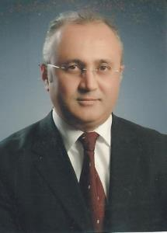 | Doç. Dr. Hasan KARAGEÇİLİ  Sağlık Bilimleri Fakültesi Erasmus Koordinatörü

Fakülte Koordinatörlükleri
Erasmus+: https://saglik.siirt.edu.tr/detay/erasmus-/869705492.html
Mevlâna Değişim Programı: https://saglik.siirt.edu.tr/detay/mevlana-degisim-programi/895872106.html
Farabi Değişim Programı: https://saglik.siirt.edu.tr/detay/farabi-degisim-programi/983790015.html
Yabancı Uyruklu Öğrenci: https://saglik.siirt.edu.tr/detay/yabanci-uyruklu-ogrenci/922752295.html
Değişim programlarına başvuru şartları, kontenjanlar ve takvim her akademik yıl için ayrıca ilan edilir; ilgi duyan öğrencilerin süreci fakülte koordinatörlükleri ve Uluslararası İlişkiler Koordinatörlüğü (iro.siirt.edu.tr) üzerinden takip etmesi gerekmektedir.

MERKEZ KÜTÜPHANE
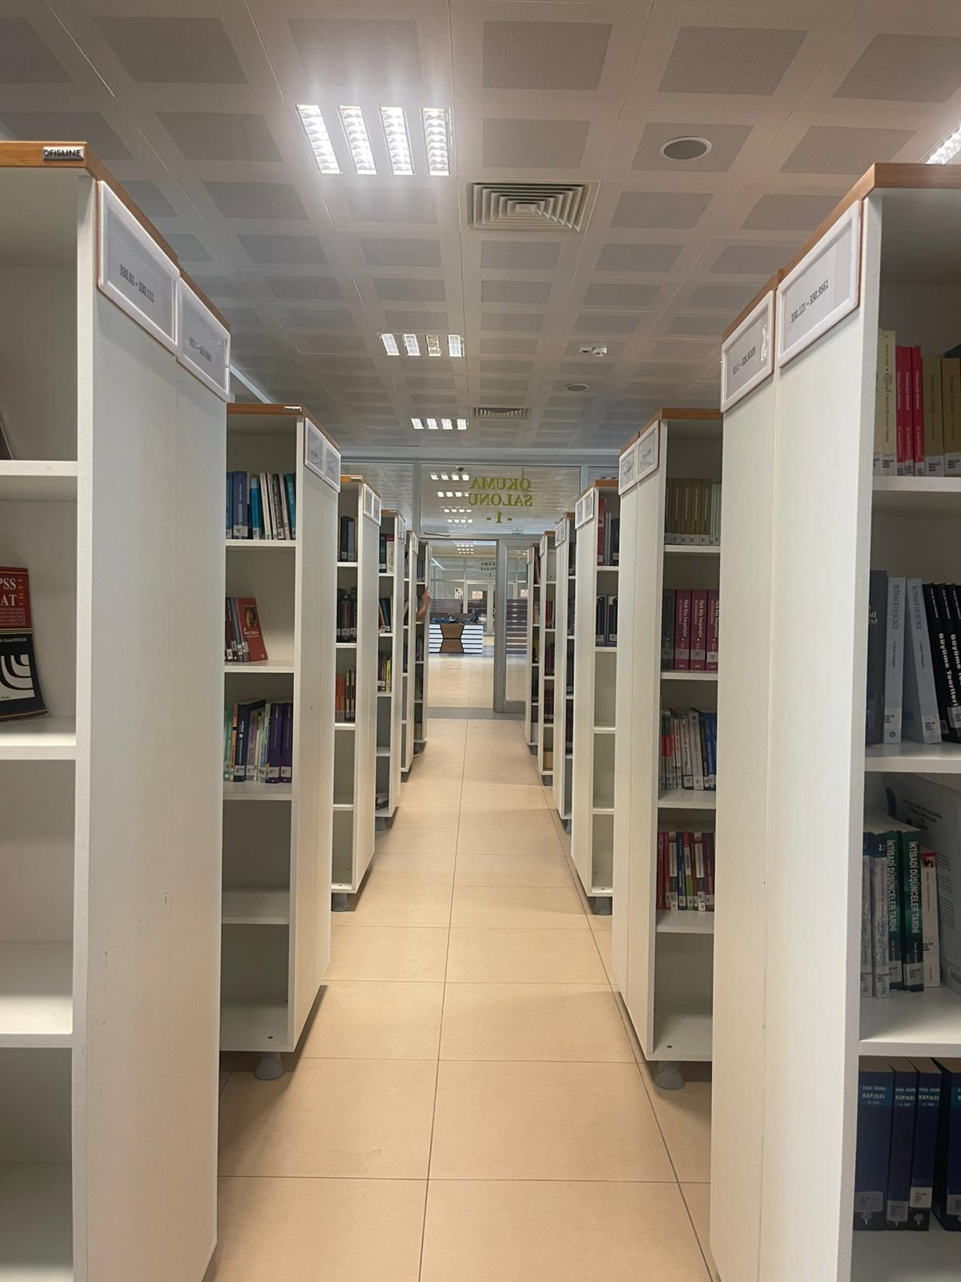
Prof. Dr. İhsan Süreyya Sırma Merkez Kütüphanesi
Üniversitemiz Kütüphane ve Dokümantasyon Daire Başkanlığı bünyesinde; Kezer Yerleşkesinde bulunan Prof. Dr. İhsan Süreyya Sırma Merkez Kütüphanesi ile Şehir Kampüs Kütüphanesi olmak üzere 2 merkez kütüphane, ayrıca fakültelerde bölüm kütüphaneleri bulunmaktadır.

Kütüphane Olanakları
- Merkez Kütüphane 4 kattan oluşmakta olup 6.000 m² kapalı, 5.300 m² açık bahçe alanına sahiptir.
- Bilgisayar odası, 4 okuma salonu, 18 bireysel çalışma odası ve 72 grup çalışma odası bulunmaktadır.
- Toplam kapasite; okuma salonlarında 350, bilgisayar salonunda 66, grup çalışma odalarında 72 ve bireysel çalışma odalarında 18 olmak üzere 440 öğrencidir.
- Şehir Kampüsündeki kütüphane 84 öğrenci kapasitelidir.

Çalışma Saatleri ve Erişim
Kütüphane, akademik dönem içinde haftaiçi uzun mesai saatlerinde hizmet vermekte; yarıyıl ve yaz tatili dönemlerinde farklı bir çalışma programı uygulanabilmektedir. Güncel çalışma saatlerini ve duyuruları kütüphane web sitesinden takip etmeniz önerilir.
Kütüphane Web Sitesi: http://kutuphane.siirt.edu.tr/
Katalog Tarama: http://yordam.siirt.edu.tr/yordambt/yordam.php

SAĞLIK, BARINMA VE BESLENME HİZMETLERİ

Sağlık Hizmetleri (Mediko-Sağlık Birimi)
Üniversitemizde, Mediko-Sağlık Birimi bünyesinde bulunan 1 aile hekimi, 2 pratisyen hekim, 4 hemşire, 1 psikolog ve 1 diyetisyen ile öğrencilerimize ücretsiz sağlık hizmetleri sunulmaktadır.

Barınma İmkânları
Üniversitemiz Kezer Yerleşkesinde T.C. Gençlik ve Spor Bakanlığı Yükseköğrenim Kredi ve Yurtlar Kurumu (KYK) bünyesinde kız ve erkek öğrenci yurtları bulunmaktadır. Ayrıca ilimizde özel işletmelere ait yurt ve apart seçenekleri de mevcuttur. İlçelerdeki yüksekokullarımızda ise Üniversitemiz Sağlık Kültür ve Spor Daire Başkanlığına bağlı öğrenci yurtları hizmet vermektedir (örneğin Eruh Meslek Yüksekokulu yurdu 150 öğrenci kapasitelidir).

Beslenme Olanakları
Üniversitemiz bünyesindeki yemekhanelerde öğrencilerin dengeli beslenmesi amacıyla kaliteli ve uygun fiyatlı, dört çeşitten oluşan öğle ve akşam yemeği hizmeti verilmektedir. Ayrıca her birimde bulunan öğrenci kantinlerinde alternatif beslenme imkânları sunulmaktadır.
Sağlık Bilimleri Fakültesi öğrenci kantini

ENGELSİZ ÜNİVERSİTE BİRİMİ VE ÖZEL GEREKSİNİMLİ ÖĞRENCİ HİZMETLERİ

Siirt Üniversitesi, bünyesinde öğrenim gören tüm özel gereksinimli (engelli ya da yabancı uyruklu) öğrencilerin akademik, fiziki, sosyal ve kültürel hayata tam ve eşit katılımını desteklemeyi ilke edinmiştir. Üniversitemiz bünyesindeki Engelsiz Üniversite Birimi, öğrencilerin eğitim-öğretim süreçlerinde karşılaştıkları engelleri kaldırmak ve engelsiz bir kampüs ortamı oluşturmak amacıyla faaliyet yürütmektedir.

Amacımız ve İlkelerimiz

- Özel gereksinimli öğrencilerin akademik başarılarını destekleyecek fiziki ve pedagojik uyarlamaları sağlamak.
- Eğitimde fırsat eşitliği ve erişilebilirlik ilkeleri çerçevesinde bağımsız hareket kabiliyetini artırmak.
- Eğitimde fırsat eşitliği kapsamında yabancı uyruklu öğrencilerin eğitim ve öğretim haklarının sağlanması.
- Kampüs içi sosyal, sanatsal ve sportif olanaklara engelsiz erişim imkânı sunmak.

İlgili Mevzuat ve Yönergeler

Özel gereksinimli öğrencilerin hakları ve birimin çalışma esasları aşağıdaki resmi yönergeler doğrultusunda yürütülmektedir:
- Engelli Öğrenci Birimi Yönergesi
- Özel Gereksinimli Öğrenciler İçin Eğitimde Fırsat Eşitliği Yönergesi
- Özel Gereksinimli Öğrenci Danışmanlık Kılavuzu

Kimler Başvurabilir ve Nasıl Başvurulur?

Başvuru Hakkı: Görme, işitme, bedensel, zihinsel veya kronik sağlık sorunu gibi özel gereksinimi bulunan tüm lisans ve ön lisans öğrencileri birimimize başvurabilir.
Başvuru Adımları:
- Erişim: Engelsiz Üniversite Birimi resmî web portalı üzerinden (engelsizuniversite.siirt.edu.tr) veya fakülte engelli öğrenci danışmanları aracılığıyla başvuru formuna ulaşınız.
- Belgelendirme: İlgili sağlık raporu / özel gereksinim belgeniz ile başvuru formunu doldurarak Engelsiz Üniversite Birimi'ne veya Fakülte Öğrenci İşleri / Danışmanınıza teslim ediniz.
- İhtiyaç Analizi ve Değerlendirme: Birim tarafından yapılan değerlendirme sonucunda ders, sınav ve fiziki çevre uyarlama kararları alınır ve ilgili akademik birimlere bildirilir.

Sunulan Eğitsel ve Sınav Uyumlaştırma Desteği

Hizmet / Uyarlama Türü | Kapsam ve Detaylar
Sınav Uyumlaştırmaları | Gerekli görülen durumlarda ek süre verilmesi, büyük puntolu sınav kâğıdı hazırlanması, okuyucu-işaretleyici asistan desteği ve yalnız sınav salon tahsisi.
Ders ve Materyal  Uyumlaştırmaları | Ders materyallerinin dijital/sesli ortama aktarılması, derslik düzenlemeleri ve amfide uygun oturma yeri tahsisi.
Fiziki ve Yerleşke  Uyumlaştırmaları | Binalarda rampalar, asansörler, engelli tuvaletleri, hissedilebilir yüzeyler ve erişilebilir ulaşım düzenlemeleri.
Akademik Danışmanlık ve | Fakültelerde görevli Birim Engelli Öğrenci Danışmanları
Hizmet / Uyarlama Türü | Kapsam ve Detaylar
Partnerlik | Eşliğinde akademik uyum rehberliği ve akran desteği (Partnerlik uygulaması).

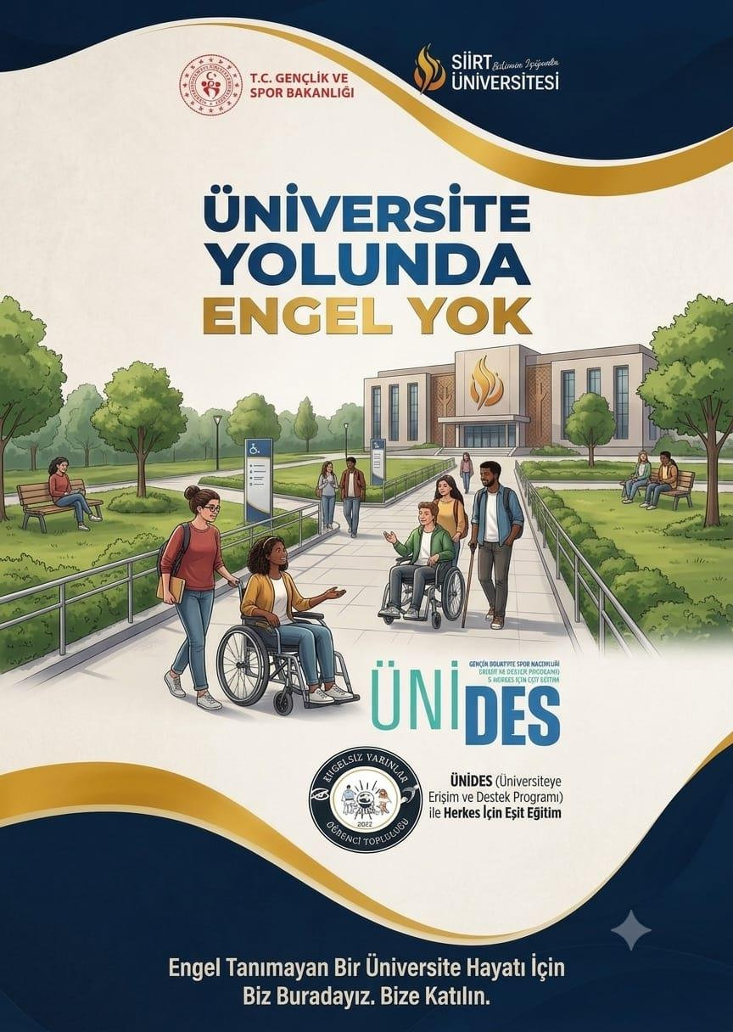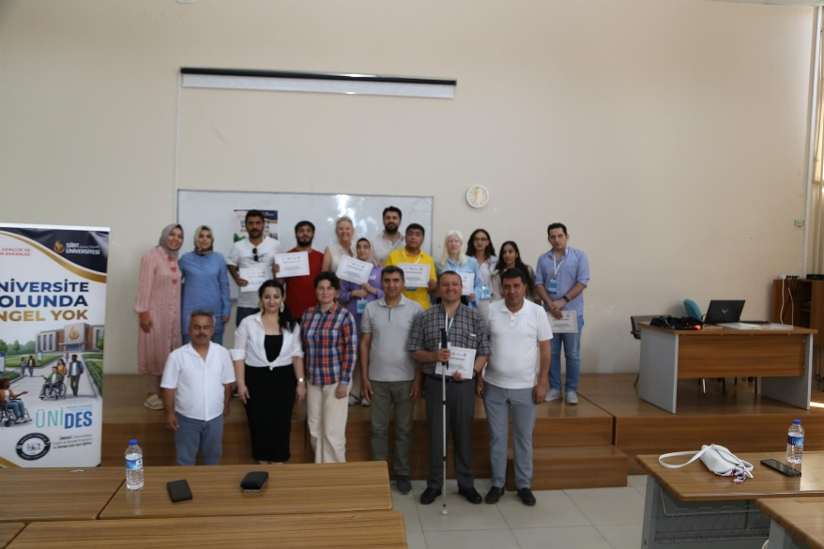

Sağlık Bilimleri Fakültesi öğrenci kantini Üniversitemiz Engelsiz Yarınlar Topluluğu ‘’ Üniversite Yolunda Engel Yok’’

SPOR VE SOSYAL YAŞAM

Spor Olanakları
Siirt Üniversitesi Takımlarımız:
- Voleybol Takımı (Kadın – Erkek)
- Futbol Takımı (Erkek)
- Hentbol Takımı (Kadın – Erkek)
- Basketbol Takımı (Kadın – Erkek)
- Futsal Takımı (Kadın – Erkek)

Bireysel Spor Branşlarımız:
- Tekvando
- Güreş
- Badminton
- Masa Tenisi
- Bilek Güreşi
- Judo
- Kickboks

Öğrencilerimiz, kullanmak istedikleri günden en az 1 gün önce Sağlık Kültür ve Spor Daire Başkanlığına verecekleri bir dilekçeyle spor sahalarını/salonlarını ücretsiz kullanabilir. Üniversite takımlarına katılmak isteyen öğrenciler, her yeni eğitim-öğretim yılında açılan takım seçmelerine katılarak turnuvalarda üniversitemizi temsil etme şansı yakalayabilir.
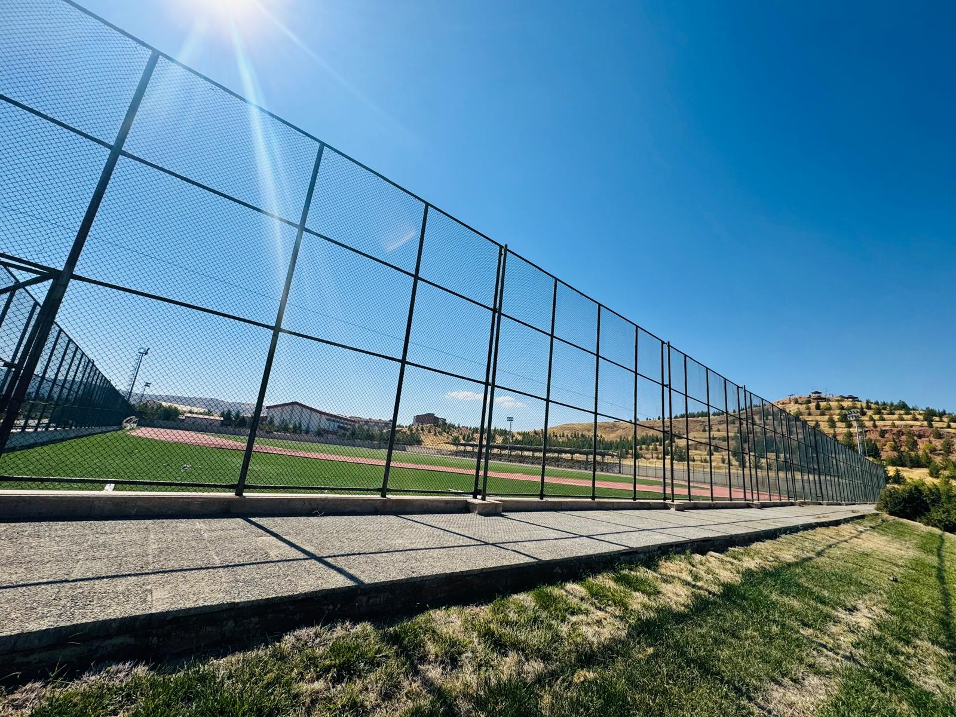
Kampüs spor tesislerinden bir görünüm

Öğrenci Toplulukları
Sağlık Kültür ve Spor Daire Başkanlığına bağlı olarak faaliyetlerini sürdüren 38 öğrenci topluluğu bulunmaktadır. Mevcut topluluklara üye olabilir veya farklı ilgi alanlarında yeni bir topluluk kurmak için girişimde bulunabilirsiniz. Bazı topluluklarımız:
- Genç Hemşireler Topluluğu
- Genç Girişimciler Topluluğu
- Fotoğrafçılık Topluluğu
- Doğa Sporları ve Bisiklet Topluluğu
- Turizm, Gezi ve Rekreasyon Topluluğu
- Doğal Afet, Arama, Kurtarma ve İlk Yardım Kulübü (DAKİK)
- Tiyatro Topluluğu
- Müzik Kulübü
- Robot Topluluğu
- Uluslararası Öğrenci Topluluğu

Sağlık Bilimleri Fakültesi öğrencilerine özel olarak kurulan Genç Hemşireler Topluluğu, mesleki farkındalık ve sosyal etkinlikler düzenleyerek bölüm öğrencilerinin kaynaşmasına katkı sağlamaktadır.
Öğrenci Toplulukları: http://ogrencitopluluklari.siirt.edu.tr/

DİLEK, ÖNERİ, ŞİKAYET VE DİSİPLİN

Dilek, Öneri ve Şikâyet Bildirimi
Eğitim-öğretim sürecinize ilişkin her türlü dilek, öneri ve şikâyetinizi Üniversitemizin ve Fakültemizin ilgili iletişim/şikâyet formları aracılığıyla iletebilirsiniz. Bildirimleriniz ilgili birimlerce değerlendirilerek tarafınıza geri bildirim sağlanır.
Üniversite Dilek ve Şikâyet Formu: https://www.siirt.edu.tr/iletisim/form.html
Fakülte Dilek ve Şikâyetler: https://saglik.siirt.edu.tr/detay/dilek-ve-sikayetler-/495665530.html

Disiplin Uygulamaları
Fakültemizde öğrenci disiplin işlemleri, tüm yükseköğretim kurumlarında olduğu gibi Yükseköğretim Kurumları Öğrenci Disiplin Yönetmeliği hükümlerine göre yürütülmektedir. Disiplin cezalarının amacı; öğrencilerin görev, yetki ve sorumluluklarını yerine getirmelerini sağlamak ve kurum çalışma düzenini bozucu eylemleri önlemektir.
Disiplin amiri ya da disiplin kurulu tarafından verilen bir disiplin cezasına karşı, cezanın tebliğinden itibaren onbeş gün içinde üniversite yönetim kuruluna itiraz edilebilir. İtiraz, itiraz mercii tarafından onbeş gün içinde kesin olarak karara bağlanır. Yönetmeliğe göre verilen cezalara karşı itiraz hakkı kullanılmadan da idari yargı yoluna başvurulabilir; dava açma süresi, özel kanunlarında ayrı bir süre öngörülmeyen hallerde Danıştay'da ve idare mahkemelerinde altmış (60) gündür.
Yönetmelik ve Yönerge Sayfası: https://www.siirt.edu.tr/detay/yonetmelik/707869.html

İLETİŞİM BİLGİLERİ

Sağlık Bilimleri Fakültesi
Birim | Bilgi
Adres | Kezer Yerleşkesi, Veysel Karani Mah. Üniversite Cad. No:1, 56100 Merkez/SİİRT
Telefon (Santral) | 0 (484) 212 11 10
Öğrenci İşleri Dahili | 4058 / 4059
E-posta | syo@siirt.edu.tr
Web | saglik.siirt.edu.tr

Bölüm Web Siteleri
Hemşirelik Bölümü: http://hemsirelik.siirt.edu.tr/
İş Sağlığı ve Güvenliği Bölümü: http://isg.siirt.edu.tr/
Fizyoterapi ve Rehabilitasyon Bölümü: https://fizyoterapirehabilitasyon.siirt.edu.tr
Beslenme ve Diyetetik Bölümü: https://beslenmediyetetik.siirt.edu.tr
Ebelik Bölümü: https://ebelik.siirt.edu.tr

Üniversite Genel İletişim ve İlgili Birimler
Birim | Web / İletişim
Rektörlük (Santral) | 0 (484) 212 11 11 • siirt.edu.tr
Öğrenci İşleri Daire Başkanlığı | oidb.siirt.edu.tr
Sağlık Kültür ve Spor Daire Başkanlığı | sksdb.siirt.edu.tr
Kütüphane ve Dokümantasyon Daire Başkanlığı | kutuphane.siirt.edu.tr
Uluslararası İlişkiler Koordinatörlüğü | iro.siirt.edu.tr
Kalite Koordinatörlüğü | kalitekoordinatorlugu.siirt.edu.tr

SIKÇA SORULAN SORULAR
Oryantasyon sürecinde öğrencilerimizin en sık merak ettiği konuları, bu el kitabında yer alan bilgilerden derledik.

Ders kaydımı nereden ve ne zaman yapacağım?
Ders kaydınızı, akademik takvimde ilan edilen tarihler arasında Öğrenci Bilgi Sistemi (OBS) üzerinden yapar, ardından danışman onayına sunarsınız. Bkz. Bölüm 6.

Genel not ortalamam nasıl hesaplanıyor?
Vize sınavının katkısı %40, final sınavının katkısı %60'tır. CD ve altında not aldığınız derslerden bir bütünleme sınavı hakkınız bulunur. Bkz. Bölüm 5.

Bir dersten kaç kez devamsızlık hakkım var?
Teorik derslerde en az %70, uygulamalı derslerde en az %80 devam zorunludur; bu oranların altında kalan öğrenci ilgili dersin final sınavına giremez. Devamsızlık durumunuzu OBS üzerinden takip edebilirsiniz.

Bütünleme sınavına kimler girebilir?
Yarıyıl sonu itibarıyla notu CD ve altında kalan dersler için bütünleme hakkınız vardır. Yarıyıl sonu (final) sınavları için ayrıca mazeret sınavı açılmadığını unutmayınız.

Danışmanım kim, nasıl ulaşırım?
Hemşirelik Bölümü 1. sınıf öğrencileri için danışman bilgileri Bölüm 4.7'de yer almaktadır. Diğer sınıflar ve bölümler için danışman bilgisi bölüm sekreterliğinden öğrenilebilir.

Erasmus, Farabi veya Mevlana programlarına nasıl başvurabilirim?
Bu programlara ilişkin başvuru duyuruları her akademik yıl için Üniversitemiz ve Fakültemiz web sitelerinde ayrıca ilan edilir. Ayrıntılı bilgi için Bölüm 7'yi ve ilgili koordinatörlük sayfalarını inceleyebilirsiniz.

Bir konuda şikâyetimi veya önerimi nasıl iletebilirim?
Üniversitemizin ve Fakültemizin web sitelerinde yer alan dilek ve şikâyet formlarını kullanarak başvurabilir, ayrıca danışmanınız veya bölüm sekreterliği aracılığıyla da geri bildirimde bulunabilirsiniz. Bkz. Bölüm 11.

Kampüs içinde ücretsiz sağlık hizmeti alabilir miyim?
Evet. Mediko-Sağlık Birimi bünyesinde görev yapan hekim, hemşire, psikolog ve diyetisyenlerden ücretsiz olarak yararlanabilirsiniz. Bkz. Bölüm 9.

Öğrenci topluluklarına nasıl üye olabilirim?
Sağlık Kültür ve Spor Daire Başkanlığına bağlı 38 öğrenci topluluğundan dilediğinize üye olabilir, ya da yeni bir topluluk kurmak için girişimde bulunabilirsiniz. Bkz. Bölüm 10.

EK: HIZLI BAŞVURU KARTI
Sık ihtiyaç duyabileceğiniz bilgileri aşağıda tek bir bakışta bulabilirsiniz.
Konu | Özet Bilgi
Not hesaplama | Vize %40 + Final %60 = Genel Not Ortalaması
Geçme notu | En az DD (50 puan) ve dersin niteliğine göre yarıyıl ortalaması şartı
Bütünleme hakkı | CD ve altı notlar için 1 hak; son not geçerlidir
Devam zorunluluğu | Teoride %70, uygulamada %80
Mezuniyet şartı | GANO ≥ 2,00 ve toplam 240 AKTS
Üstten ders alma | 2. sınıftan itibaren, en fazla 15 AKTS
Sınav yönetmeliği | oidb.siirt.edu.tr
Öğrenci otomasyonu | obs.siirt.edu.tr
Kütüphane katalog | yordam.siirt.edu.tr
Dilek / şikâyet | siirt.edu.tr/iletisim/form.html
Fakülte iletişim | syo@siirt.edu.tr • 0 (484) 212 11 10

Üniversite yaşamınız boyunca başarılar dileriz.

